目录

1.企业基本情况
2.监测点位、项目及频次
3.监测点位示意图
4.执行标准限值及监测方法、仪器
5.质量控制措施
6.监测结果公开方式和时限

一、企业基本情况
基础信息
企业名称 | 江苏东源纺织科技实业有限公司
地址 | 张家港市金港镇南沙街道港西村长阳路
法人代表 | 徐卫民 | 联系方式（手机） | 13915729092
联系人 | 石洪平 | 联系方式（手机） | 13962223085
所属行业 | 纺织印染 | 生产周期 | 330天
成立时间 | 2006 | 职工人数 | 430
占地面积 | 72000平方米 | 污染源类型：废水国控源[√ ]废气国控源[]规模化畜禽养殖场[ ]
工程概况
工程规模：污水处理设施设计能力为10000吨/日，实际处理量为5000吨/日左右。
主要生产产品：各类棉及棉混纺的印染布。
本公司水处理环评项目：由华东理工大学环境咨询研究中心编制、评审，2006年8月21日由张家港市环境保护局审批通过（环评批复文号：张环计划【2006】41号）,备案文件文号：张环发【2016】269号。污水处理工程由上海东华凌云环境科技发展有限公司公司设计、张家港保税区久泰环保工程有限公司承建，于2008年1月25日经张家港市环保局组织验收通过。现一直达标排放。

污染物产生及其排放情况
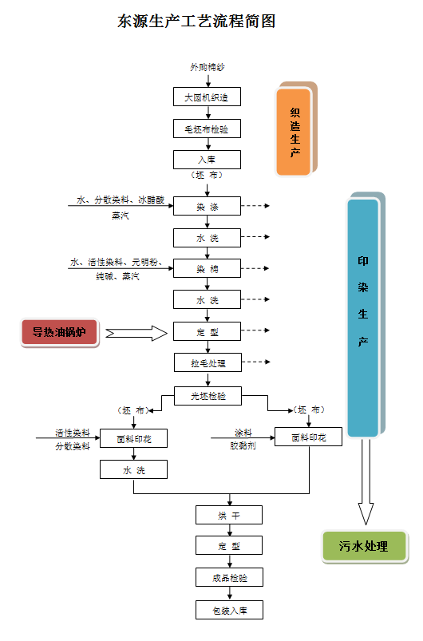
导热油锅炉燃烧产生烟尘， 二氧化硫， 氮氧化物等。

排放源 | 主要污染物 | 处理设施 | 排放途径和去向
印染废水 | COD、氨氮、总磷 | 生化和物化 | 连续、流量不稳定排放 张家港河
导热油炉废气 | 颗粒物、氮氧化物、二氧化硫 | 布袋除尘+脱硫脱硝 | 连续排放 大气
说明：废水排放去向为：1、直接进入地表水体，2、进入集中式污水处理厂，3、进入城市下水道，4、其它。
自行监测概况
自行监测方式（在[]中打√表示） | [ ]手工监测 [ ]自动监测 [√ ]手工和自动监测相结合  手工监测，采用[ ]自承担监测 [√]委托监测  自动监测，采用[ ]自运维 [√ ]第三方运维
自承担监测情况  （自运维） | 无
委托监测情况  （含第三方运维） | 废水自动监测委托江苏远大信息系统有限公司进行第三方运维，并签订了委托协议。江苏远大信息系统有限公司于2016年3月取得中国环境保护产业协会颁发的自动监控系统运行服务能力专项评价证书（证书编号：监专评2-水-024，证书等级：自动监控（水）二级，有效期：2016年3月-2019年3月）。  手工监测委托江苏华夏检验股份有限公司监测，并签订了委托协议。该公司技术力量雄厚、人员素质精良，实验室环境优良，硬件设施配套齐全。公司现有员工80多名，其中高职称1人，中级职称18人，初级职称61人，中高级专业技术人员都具备环境监测系统丰富的管理经验和深厚的技术功底。实验室现拥有1000平方米的固定使用场所，固定资产投入1600余万元，其中仪器设备1000余万元，主要有气质联用仪（美国安捷伦）、气相色谱仪（美国安捷伦）、原子吸收分光光度仪（岛津）、离子色谱仪（赛默飞）、原子荧光光度仪（北京海光）等。公司于2012年5月通过了中国合格评定国家认可委员会检验机构资质评审，取得资质认可证书（注册号：CNAS IB0303），2016年11月通过了江苏省质量技术监督局实验室资质认定评审，取得资质认定合格证书（CMA201612050675），目前可开展水和废水、空气和废气、噪声、土壤、固废等环境要素监测，监测能力259项。
未开展自行监测情况说明 | 缺少监测人员[ ] 缺少资金[ ] 缺少实验室或相关配备[ ] 无相关培训机构[ ] 当地无可委托的社会监测机构[ ] 认为没必要[ ] 其它原因[ ]

二、监测点位、项目及频次
要求：企业应当按照环境监测管理规定和技术规范的要求，设计、建设、维护污染物排放口和监测点位，并安装统一的标志牌。
类型 | 排口编号/  点位编号 | 排口名称/  点位名称 | 监测项目 | 监测频次 | 监测方式
废水 | WS-031700169 | 东源废水排口 | PH值 | 24小时连续监测 | 自动监测
废水 | WS-031700169 | 东源废水排口 | C0Dcr | 24小时连续监测 | 自动监测
废水 | WS-031700169 | 东源废水排口 | 流量 | 24小时连续监测 | 自动监测
废水 | WS-031700169 | 东源废水排口 | 生化需氧量 | 每周监测1次 | 手工监测
废水 | WS-031700169 | 东源废水排口 | 悬浮物（SS） | 每日监测1次 | 手工监测
废水 | WS-031700169 | 东源废水排口 | 色度 | 每日监测1次 | 手工监测
废水 | WS-031700169 | 东源废水排口 | 氨氮 | 24小时连续监测 | 自动监测
废水 | WS-031700169 | 东源废水排口 | 总磷 | 24小时连续监测 | 自动监测
废水 | WS-031700169 | 东源废水排口 | 总氮 | 24小时连续监测 | 自动监测
废水 | WS-031700169 | 东源废水排口 | 二氧化氯 | 每年监测1次 | 手工监测
废水 | WS-031700169 | 东源废水排口 | 可吸附有机卤素化合物（AOX） | 每年监测1次 | 手工监测
废水 | WS-031700169 | 东源废水排口 | 总锑 | 每季度监测1次 | 手工监测
废水 | WS-031700169 | 东源废水排口 | 硫化物 | 每月监测1次 | 手工监测
废水 | WS-031700169 | 东源废水排口 | 苯胺类 | 每月监测1次 | 手工监测
废水 | WS-031700169 | 东源废水排口 | 六价铬 | 每月监测1次 | 手工监测
废气 | FQ-031700142 | 导热油锅炉烟气排口 | 二氧化硫 | 24小时连续监测 | 自动监测
废气 | FQ-031700142 | 导热油锅炉烟气排口 | 氮氧化物 | 24小时连续监测 | 自动监测
废气 | FQ-031700142 | 导热油锅炉烟气排口 | 烟尘 | 24小时连续监测 | 自动监测
废气 | FQ-031700142 | 导热油锅炉烟气排口 | 汞及其化合物 | 每季度监测1次 | 手工监测
废气 | FQ-031700142 | 导热油锅炉烟气排口 | 林格曼黑度 | 每季度监测1次 | 手工监测
废气 | FQ-031700438 | 定型机废气排口1 | 颗粒物 | 每季度监测1次 | 手工监测
废气 | FQ-031700438 | 定型机废气排口1 | 非甲烷总烃 | 每季度监测1次 | 手工监测
废气 | FQ-031700438 | 定型机废气排口2 | 颗粒物 | 每季度监测1次 | 手工监测
废气 | FQ-031700438 | 定型机废气排口2 | 非甲烷总烃 | 每季度监测1次 | 手工监测
废气 | FQ-031700438 | 定型机废气排口3 | 颗粒物 | 每季度监测1次 | 手工监测
废气 | FQ-031700438 | 定型机废气排口3 | 非甲烷总烃 | 每季度监测1次 | 手工监测
废气 | FQ-031700438 | 定型机废气排口4 | 颗粒物 | 每季度监测1次 | 手工监测
废气 | FQ-031700438 | 定型机废气排口4 | 非甲烷总烃 | 每季度监测1次 | 手工监测
无组织废气 | 厂界大气 | 厂界1、2、3、4点位 | 颗粒物 | 每半年监测1次 | 手动监测
无组织废气 | 厂界大气 | 厂界1、2、3、4点位 | 臭气浓度 | 每半年监测1次 | 手动监测
无组织废气 | 厂界大气 | 厂界1、2、3、4点位 | 氨 | 每半年监测1次 | 手动监测
无组织废气 | 厂界大气 | 厂界1、2、3、4点位 | 硫化氢 | 每半年监测1次 | 手动监测
无组织废气 | 厂界大气 | 厂界1、2、3、4点位 | 非甲烷总烃 | 每半年监测1次 | 手动监测
雨水 | 雨水排口 | 雨水排口 | C0Dcr | 根据天气情况监测 | 手工监测
雨水 | 雨水排口 | 雨水排口 | 悬浮物（SS） | 根据天气情况监测 | 手工监测
噪声 | Z1-Z4 | 厂界噪声东 | Ld,Ln | 每季度监测1次 | 手工监测
噪声 | Z1-Z4 | 厂界噪声南 | Ld,Ln | 每季度监测1次 | 手工监测
噪声 | Z1-Z4 | 厂界噪声西 | Ld,Ln | 每季度监测1次 | 手工监测
噪声 | Z1-Z4 | 厂界噪声北 | Ld,Ln | 每季度监测1次 | 手工监测
说明：

三、监测点位示意图
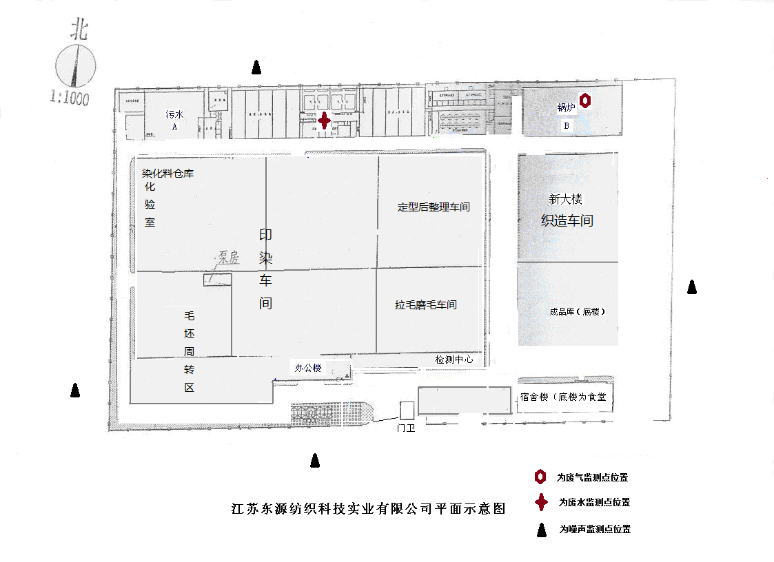

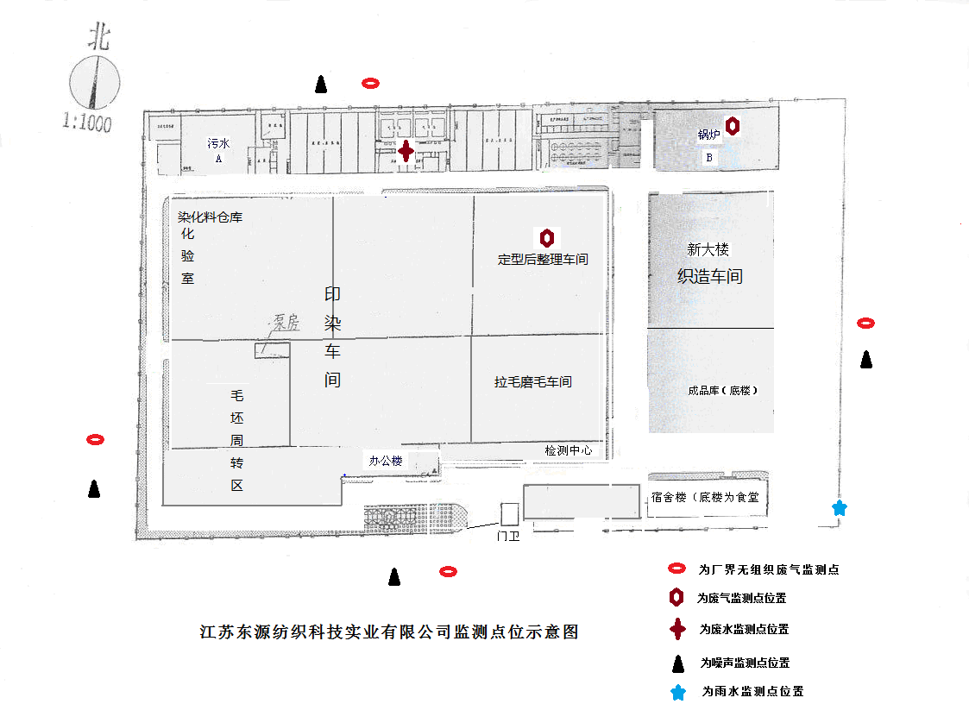
四、执行标准限值及监测方法、仪器
类型 | 监测项目 | 执行标准 | 排放限值 | 监测方法 | 方法来源 |  |  | 分析仪器
废水 | COD | 1 | 60mg/l | 重铬酸盐法 | GB 11914—1989 |  |  | 岛津TOC-4200
废水 | 氨氮 | 1 | 5mg/l | 水杨酸分光光度法 | HJ 535-2009 |  |  | 岛津NHN-4210
废水 | 流量 |  | / | 在线 |  |  |  | 流量计
废水 | pH值 | 2 | 6～9 | 玻璃电极法 | GB 6920-1986 |  |  | 立天
废水 | 生化需氧量 | 2 | 20mg/L | 稀释与接种法 | HJ 505-2009 |  |  | 便携式溶解氧测定仪
废水 | 悬浮物（SS） | 2 | 50mg/L | 重量法 | GB/T 11901-1989 |  |  | 精密天平
废水 | 色度 | 2 | 50 | 稀释倍数法 | GB/T 11903-1989
废水 | 总氮 | 1 | 15mg/L | 碱性过硫酸钾消解紫外分光光度法 | HJ 636-2012 |  |  | 岛津TNP-4200
废水 | 总磷 | 1 | 0.5 mg/L | 钼酸铵分光光度法 | GB/T 11893-1989 |  |  | 岛津TNP-4200
废水 | 硫化物 | 2 | 0.5 mg/L | 碘量法 | HJ/T 600-2000
废水 | 苯胺类 | 2 | 1mg/L | N-(1-萘基)乙二胺偶氮分光光度法 | GB/T 11889-1989 |  |  | 紫外可见分光光度计
废水 | 二氧化氯 | 2 | 0.5 mg/L | 连续滴定碘量法 | HJ 551-2016
 | 可吸附有机卤化物 | 2 | 12 mg/L | 离子色谱法 | HJ/T 83-2001
 | 六价铬 | 1 | 0.5 mg/L | 二苯碳酰二肼分光光度法 | GB/T 7467-1987
 | 总锑 | 2 | 0.1 mg/L | 原子荧光法 | HJ 694-2014
有组织废气主要排口 | 采样方法 |  | -- | 固定污染源排气中颗粒物测定与气态污染物采样方法GB/T 16157-1996
有组织废气主要排口 | 颗粒物 |  | 30mg/Nm3 | 固定污染源排气中颗粒物测定与气态污染物采样方法GB/T 16157-1996
有组织废气主要排口 | 二氧化硫 |  | 200mg/Nm3 | 固定污染源废气 二氧化硫的测定 定电位电解法 HJ 57-2017
有组织废气主要排口 | 氮氧化物 |  | 200mg/Nm3 | 固定污染源废气 氮氧化物的测定 定电位电解法 HJ 693-2014
有组织废气主要排口 | 汞及其化合物 |  | 0.05mg/Nm3 | 固定污染源废气 汞的测定 HJ 543-2009
有组织废气主要排口 | 林格曼黑度 |  | 1mg/Nm3 | 固定污染源排放烟气黑度的测定 林格曼烟气黑度图法 HJ/T 398-2007
有组织废气一般排口 | 颗粒物 |  | 120mg/Nm3 | 固定污染源排气中颗粒物测定与气态污染物采样方法GB/T 16157-1996
有组织废气一般排口 | 非甲烷总统 |  | 120mg/Nm3 | 固定污染源排气中非甲烷总烃的测定 气相色谱法 HJ/T 38-1999
厂界  空气 | 臭气浓度 |  | 20mg/Nm3 | 恶臭的测定 三点比较式臭袋法 |  | GB/T 14675-1993
厂界  空气 | 硫化氢 |  | 0.06mg/Nm3 | 亚甲基蓝分光光度法 |  | 《空气和废气监测分析方法》（第四版）国家环保总局2003年3.1.11.2 | 紫外可见分光光度计 S54
厂界  空气 | 非甲烷总烃 |  | 4mg/Nm3 | 气相色谱法 |  | HJ 38-2017 | 安捷伦气相色谱仪 7820A
厂界  空气 | 氨 |  | 1.5mg/Nm3 | 纳氏试剂分光光度法 |  | HJ 533-2009 | 紫外可见分光光度计 S54
厂界  空气 | 颗粒物 |  | 1mg/Nm3 | 重量法 |  | GB/T  15432-1995 | 精密天平MS205DU
雨水 | 悬浮物 |  | / | 重量法 |  | GB/T11901-1989 | 精密天平MS205DU
雨水 | COD |  | / | 重铬酸盐法 |  | HJ 828-2017 | /
厂界  噪声 | Ld |  | 65dB（A） | 等效声级法 |  | GB12348-2008 | 多功能声级计AWA6228
厂界  噪声 | Ln |  | 55dB（A） | 等效声级法 |  | GB12348-2008 | 多功能声级计AWA6228
说明：1、DB32/T1072-2007《太湖地区企业污染物排放标准》表3中相应标准；
2、GB 4287-2012《纺织染整工业水污染物排放标准》表2中相应标准；
3、《工业企业厂界环境噪声排放标准》GB12348-2008Ⅲ类区标准。

五、质量控制措施
废水自动监测委托江苏远大信息系统有限公司进行第三方运维，并签订了委托协议。江苏远大信息系统有限公司于2016年3月取得中国环境保护产业协会颁发的自动监控系统运行服务能力专项评价证书（证书编号：监专评2-水-024，证书等级：自动监控（水）二级，有效期：2016年3月-2019年3月）。
手工监测委托江苏华夏检验股份有限公司监测，并签订了委托协议。该公司技术力量雄厚、人员素质精良，实验室环境优良，硬件设施配套齐全。公司现有员工80多名，其中高职称1人，中级职称18人，初级职称61人，中高级专业技术人员都具备环境监测系统丰富的管理经验和深厚的技术功底。实验室现拥有1000平方米的固定使用场所，固定资产投入1600余万元，其中仪器设备1000余万元，主要有气质联用仪（美国安捷伦）、气相色谱仪（美国安捷伦）、原子吸收分光光度仪（岛津）、离子色谱仪（赛默飞）、原子荧光光度仪（北京海光）等。公司于2012年5月通过了中国合格评定国家认可委员会检验机构资质评审，取得资质认可证书（注册号：CNAS IB0303），2016年11月通过了江苏省质量技术监督局实验室资质认定评审，取得资质认定合格证书（CMA201612050675），目前可开展水和废水、空气和废气、噪声、土壤、固废等环境要素监测，监测能力259项。
六、监测结果公开方式和时限
要求：企业可通过对外网站、报纸、广播、电视等便于公众知晓的方式公开自行监测信息。同时，应当在省级或地市级环境保护主管部门统一组织建立的公布平台上公开执行局信息，并至少保存一年。
监测结果公开方式 | [ ]对外网站 [√ ]环保网站  [ ]报纸 [ ]广播 [ ]电视  [ ]其他具体为：
监测结果公开时限 | 对应监测内容，说明公开的内容和公开时限，注意以下要求：  企业基础信息应随监测数据一并公布，基础信息、自行监测方案如有调整变化时，应于变更后的5日内公布最近内容；  委托监测数据应于每次监测完成后的次日公布；  自动监测数据应实时公布监测结果。  每年一月底前公布上年度自行监测年度报告。

